НАЦИОНАЛЬНЫЙ ИССЛЕДОВАТЕЛЬСКИЙ УНИВЕРСИТЕТ «МЭИ»
Институт автоматики и вычислительной техники
Направление 09.03.01 «Информатика и вычислительная техника»

ОТЧЁТ
по лабораторным работам № 2 и № 3
по дисциплине «Базы данных»

Выполнил: студент группы А-08-24
Закиров Амир
Вариант 5

Москва — 2026

Содержание
1. Исходные данные и предметная область
2. Теоретические сведения
3. Лабораторная работа № 2. Нормализация и ссылочная целостность
3.1. Исходная структура БД
3.2. Проверка первой нормальной формы
3.3. Искусственное нарушение 1НФ атрибутом comments
3.4. Возврат к 1НФ
3.5. Проверка 2НФ
3.6. Проверка 3НФ
3.7. Ссылочная целостность: group и student
4. Лабораторная работа № 3. Соединения и дополнительные возможности PostgreSQL
4.1. Выбор трёх связанных таблиц
4.2. Создание и заполнение таблиц
4.3. INNER JOIN
4.4. LEFT JOIN
4.5. RIGHT JOIN
4.6. FULL JOIN
4.7. NOT IN и EXISTS
4.8. Временные таблицы
4.9. Секционирование PARTITION BY
4.10. ROW_NUMBER
4.11. CTE
4.12. IDENTITY
5. Контрольные результаты и защита
6. Заключение
7. Список использованных источников

1. Исходные данные и предметная область
Работа выполнена на предметной области «Туристическое агентство», сформированной в лабораторной работе № 1. В исходном проекте выделены клиенты, сотрудники, туры, заказы, туристы, связь заказов с туристами и платежи. Основой для выполнения лабораторных работ № 2 и № 3 является созданная реляционная модель и SQL-реализация PostgreSQL.
Объект | Назначение | Ключ
clients | Клиенты туристического агентства | id
employees | Сотрудники/менеджеры | id
tours | Предлагаемые туры | id
orders | Заказы клиентов | id
tourists | Участники поездок | id
order_tourists | Связь заказов и туристов | order_id + tourists_id
payments | Платежи по заказам | id
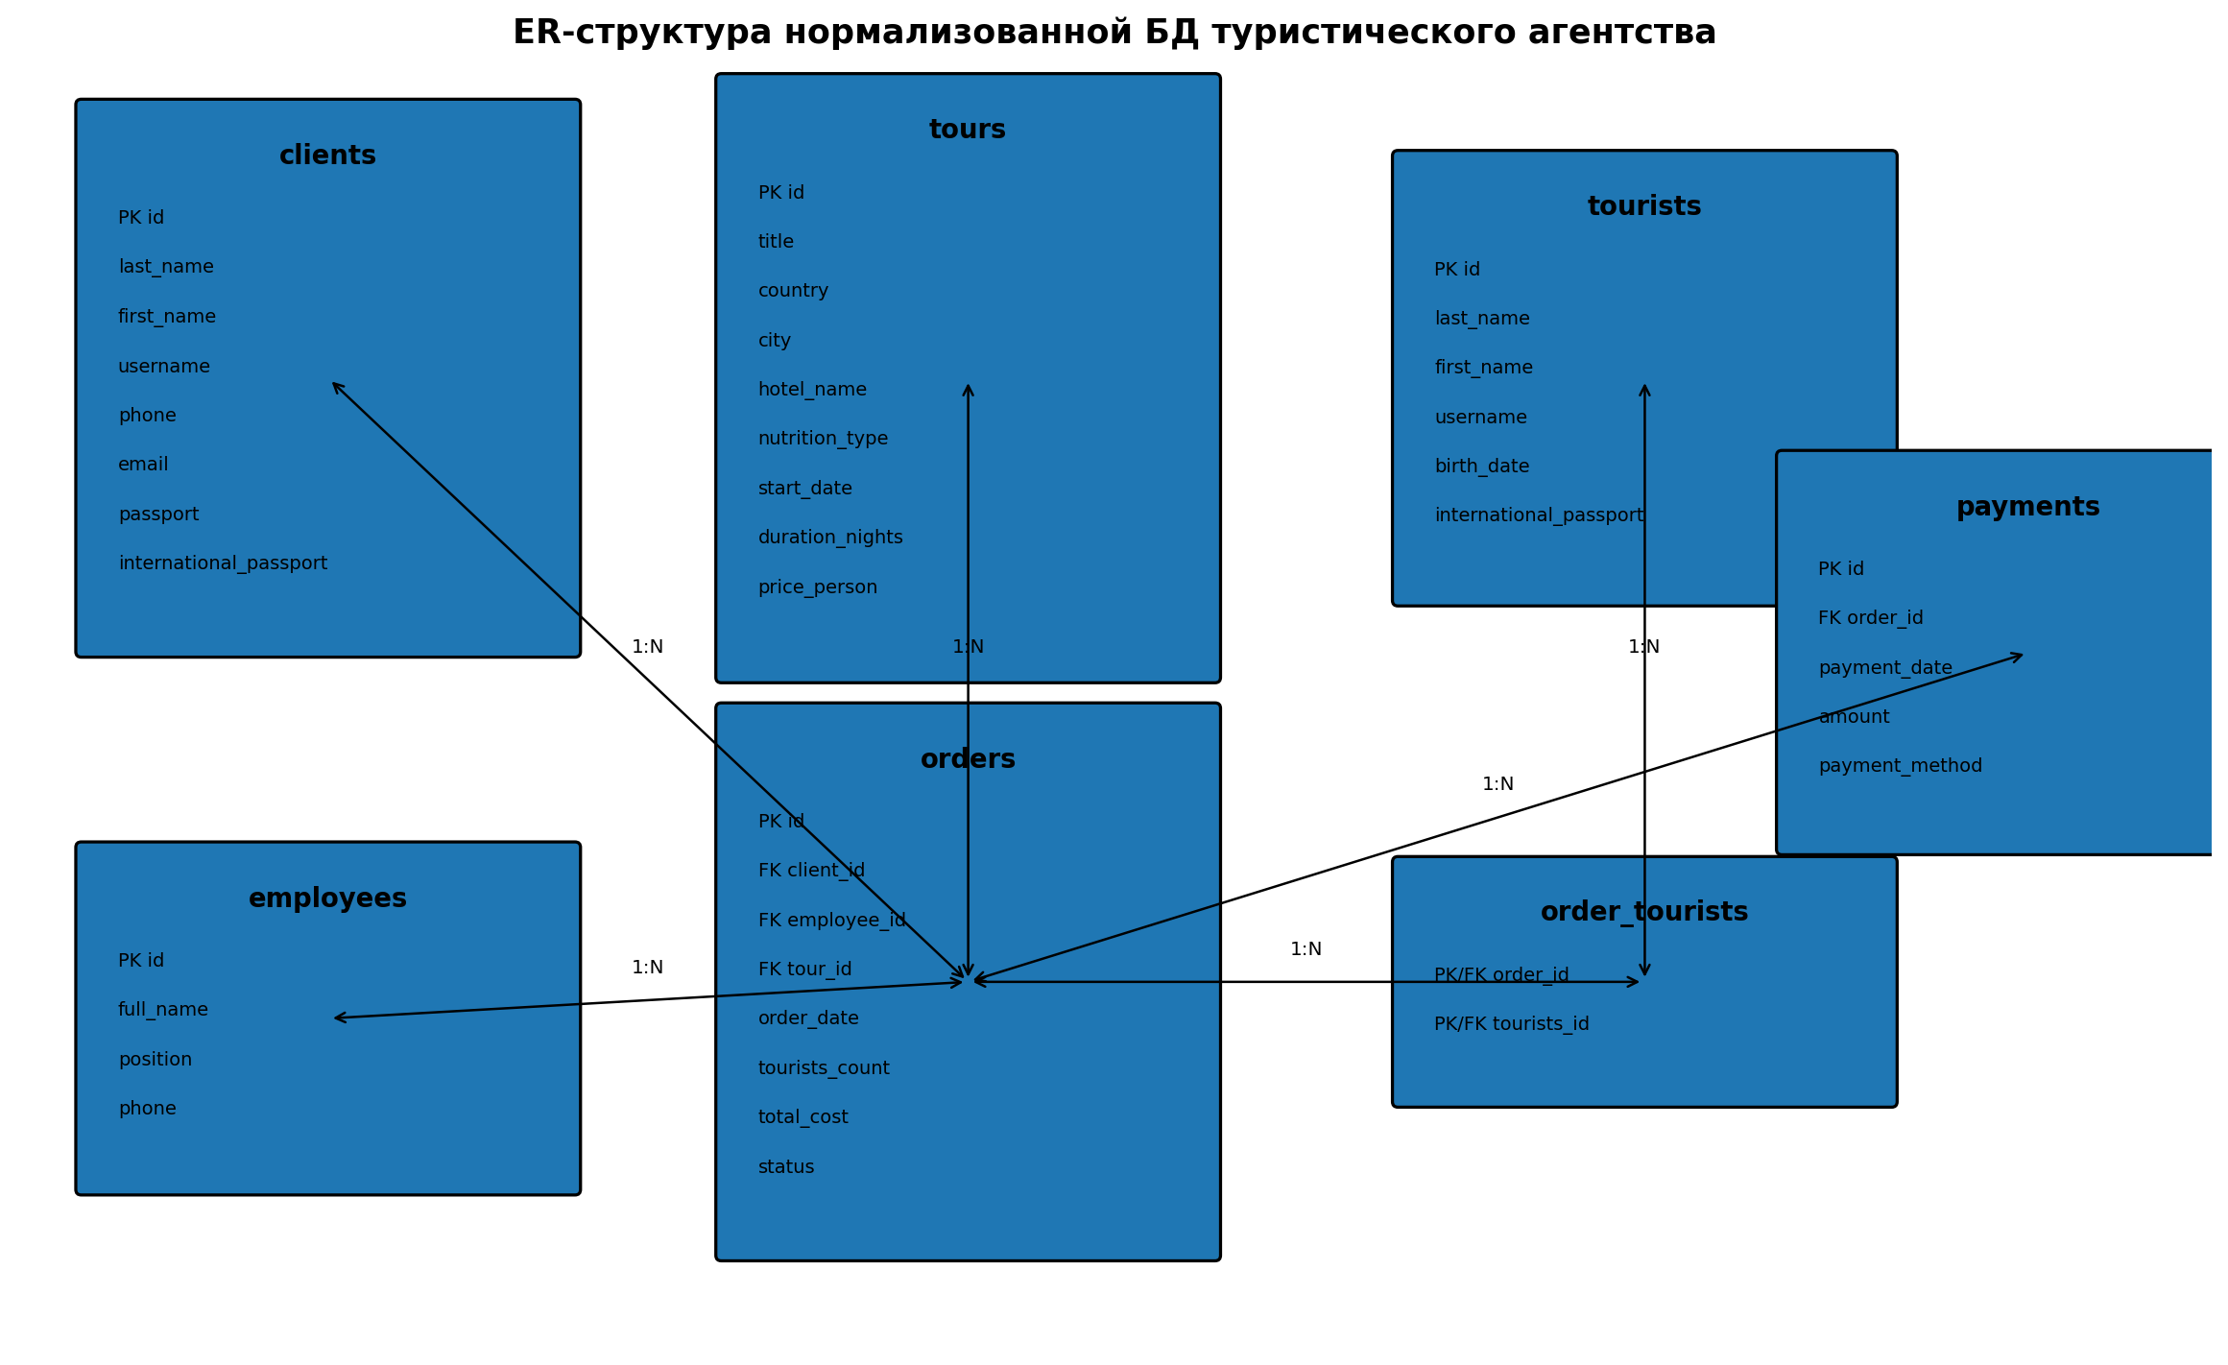
Рисунок 1 — Нормализованная структура БД туристического агентства
В исходной лабораторной работе были также описаны основные бизнес-процессы: регистрация клиента, выбор тура, приглашение других клиентов, оформление договора, оплата договора и закрытие сделки.

2. Теоретические сведения

2.1. Реляционная модель
Реляционная база данных представляет данные в виде отношений, практически реализуемых таблицами. Строка таблицы соответствует кортежу, столбец — атрибуту. Первичный ключ однозначно идентифицирует строку, а внешний ключ связывает дочернюю таблицу с родительской.

2.2. Нормализация
Нормализация — последовательная организация структуры таблиц для уменьшения избыточности данных и предотвращения аномалий INSERT, UPDATE и DELETE. В работе используются первая, вторая и третья нормальные формы.
Форма | Условие | Практический смысл
1НФ | Атрибуты содержат атомарные значения; нет повторяющихся групп | Одна ячейка — одно значение
2НФ | 1НФ + отсутствие частичных зависимостей от составного ключа | Не ключевые поля зависят от всего ключа
3НФ | 2НФ + отсутствие транзитивных зависимостей | Атрибут зависит непосредственно от ключа

2.3. Ссылочная целостность
Внешний ключ задаёт допустимые значения связи между таблицами. ON DELETE CASCADE удаляет зависимые строки дочерней таблицы при удалении родительской строки. ON UPDATE RESTRICT запрещает изменение ключа родительской строки, если на неё имеются ссылки.

2.4. JOIN
INNER JOIN возвращает только совпавшие строки. LEFT JOIN сохраняет все строки левой таблицы. RIGHT JOIN сохраняет все строки правой таблицы. FULL JOIN сохраняет строки обеих сторон, включая несовпавшие.

2.5. NOT IN и EXISTS
NOT IN используется для поиска записей, для которых отсутствует соответствующее значение в подзапросе. EXISTS проверяет наличие хотя бы одной подходящей строки во вложенном запросе.

2.6. Временные таблицы, CTE, оконные функции и секционирование
- TEMPORARY-таблица существует в рамках текущей сессии PostgreSQL.
- PARTITION BY RANGE разделяет данные на физические секции по диапазонам значения выбранного столбца.
- ROW_NUMBER() нумерует строки результата в заданном порядке, не объединяя их.
- CTE оформляет промежуточный результирующий набор через WITH и делает сложный запрос более структурированным.
- IDENTITY автоматически генерирует значения столбца при вставке строк.

3. Лабораторная работа № 2. Нормализация и ссылочная целостность

3.1. Исходная структура БД
В QueryLR2.sql сначала удаляются ранее существующие таблицы в обратном порядке зависимостей, после чего таблицы создаются с первичными и внешними ключами. Такой порядок предотвращает ошибки удаления объектов, на которые существуют ссылки.
DROP TABLE IF EXISTS payments CASCADE;
DROP TABLE IF EXISTS order_tourists CASCADE;
DROP TABLE IF EXISTS orders CASCADE;
DROP TABLE IF EXISTS tourists CASCADE;
DROP TABLE IF EXISTS tours CASCADE;
DROP TABLE IF EXISTS employees CASCADE;
DROP TABLE IF EXISTS clients CASCADE;
После создания таблиц выполняется заполнение по пятью записями для основных сущностей. Родительские таблицы clients, employees и tours заполняются до orders, поскольку orders содержит внешние ключи на них.

3.2. Проверка первой нормальной формы
В исходной структуре атрибуты таблиц заданы как отдельные поля: фамилия, имя, телефон, электронная почта, паспорт и т. д. В пределах обычных строк таблиц значения являются скалярными. Отдельного многозначного атрибута в нормализованной модели нет.

3.3. Искусственное нарушение 1НФ атрибутом comments
По заданию пособия к выбранной таблице добавляется строковый атрибут comments длиной 100 символов. В работе выбрана таблица employees, поскольку в ней уже существуют full_name, position и phone. В comments эти сведения временно объединяются в одну строку.
ALTER TABLE employees ADD COLUMN comments VARCHAR(100);
UPDATE employees
SET comments = full_name || ', ' ||
COALESCE(position, '') || ', ' ||
COALESCE(phone, '');
SELECT * FROM employees;
Например, значение comments имеет вид «Петров Петр Сергеевич, Менеджер, 89002222222». С точки зрения предметной информации внутри одного поля находятся три самостоятельных факта: ФИО, должность и телефон. Поэтому такое представление не соответствует требованию атомарности 1НФ.

3.4. Возврат к 1НФ
Чтобы вернуть структуру к нормальной форме, составное значение не хранится в comments, а исходные отдельные атрибуты сохраняются в собственных столбцах. В SQL демонстрационный столбец удаляется.
ALTER TABLE employees DROP COLUMN comments;
SELECT * FROM employees;
В результате employees снова содержит отдельные атомарные атрибуты full_name, position и phone.

3.5. Проверка 2НФ
Большинство таблиц проекта имеют простой первичный ключ id. Для отношения с простым ключом частичная зависимость от части ключа невозможна, поэтому условие 2НФ выполняется автоматически при выполнении 1НФ. Таблица order_tourists имеет составной ключ (order_id, tourists_id), однако не содержит неключевых атрибутов. Следовательно, частичных зависимостей в ней также нет.
Таблица | Первичный ключ | Проверка 2НФ
clients | id | Простой ключ — 2НФ выполняется
employees | id | Простой ключ — 2НФ выполняется
tours | id | Простой ключ — 2НФ выполняется
orders | id | Простой ключ — 2НФ выполняется
tourists | id | Простой ключ — 2НФ выполняется
order_tourists | order_id + tourists_id | Невозможно выделить частичную зависимость: нет неключевых полей
payments | id | Простой ключ — 2НФ выполняется

3.6. Проверка 3НФ
В итоговой модели атрибуты конкретной сущности размещены в таблице этой сущности. Например, сведения о туре находятся в tours, сведения о клиенте — в clients, а данные платежа — в payments. В orders хранятся ссылки на клиента, сотрудника и тур, а не дублируются соответствующие описательные поля.
Таким образом, для представленной структуры отдельное разбиение таблиц для устранения транзитивных зависимостей не требуется. Итоговая модель соответствует 3НФ при сохранении выбранной семантики атрибутов.

3.7. Ссылочная целостность: group и student
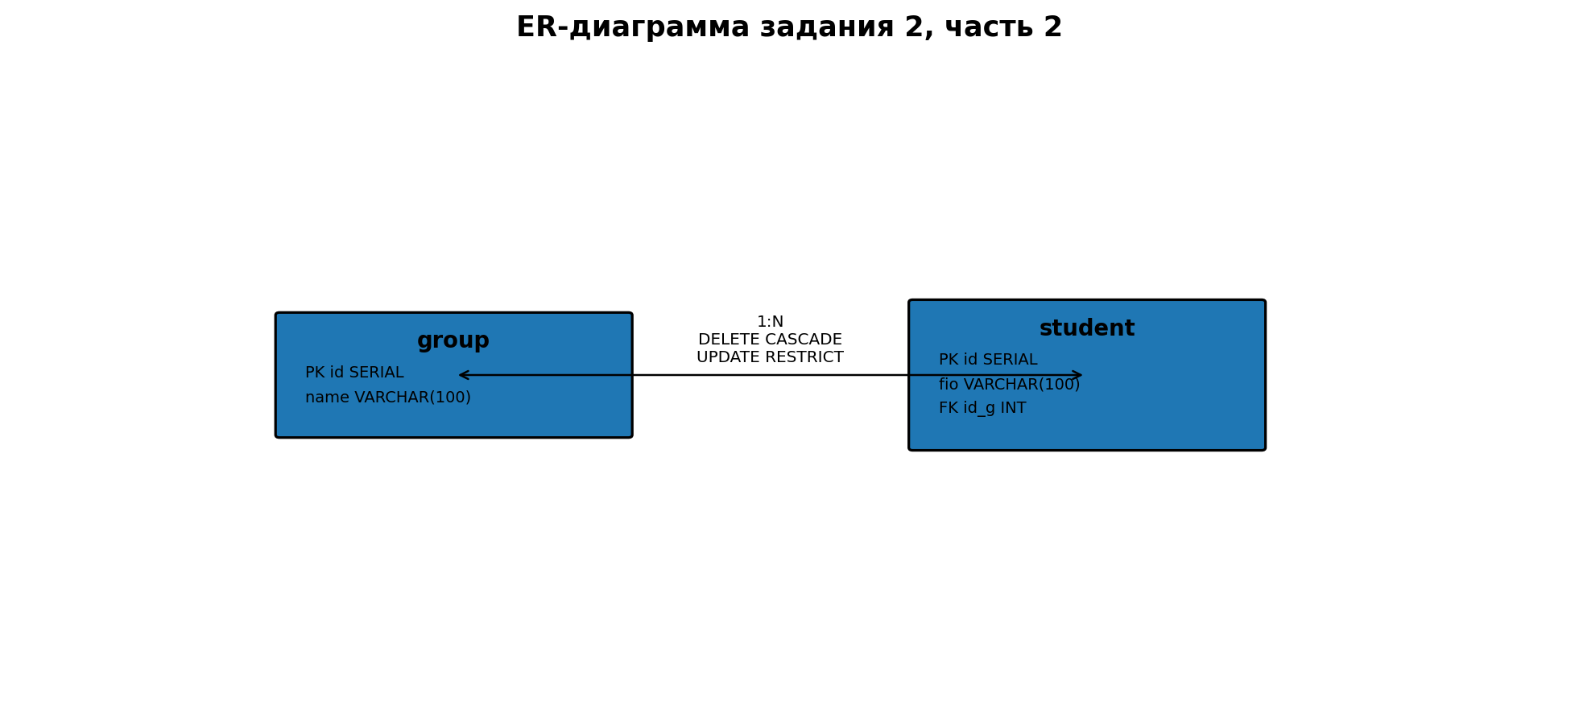
Рисунок 2 — ER-диаграмма таблиц group и student
Создаются три группы и девять студентов — по три студента на группу. Поле student.id_g является внешним ключом на group.id.
CREATE TABLE "group" (
id SERIAL PRIMARY KEY,
name VARCHAR(100) NOT NULL
);
CREATE TABLE student (
id SERIAL PRIMARY KEY,
fio VARCHAR(100) NOT NULL,
id_g INT NOT NULL,
CONSTRAINT fk_student_group
FOREIGN KEY (id_g)
REFERENCES "group"(id)
ON DELETE CASCADE
ON UPDATE RESTRICT
);
Удаление одного студента не влияет на строки group, поскольку связь направлена от student к родительской таблице group. При удалении группы соответствующие студенты удаляются каскадно. При попытке изменить id группы, на которую ссылаются студенты, ON UPDATE RESTRICT запрещает операцию.
DELETE FROM student
WHERE id = 1;
DELETE FROM "group"
WHERE id = 1;
UPDATE student
SET id_g = 3
WHERE id = 4;
UPDATE "group"
SET id = 10
WHERE id = 1;
Последний UPDATE предназначен как контрольная проверка: если на группу существуют дочерние строки, PostgreSQL должен отклонить изменение ключа из-за ON UPDATE RESTRICT.
В пособии встречаются оба сочетания действий ссылочной целостности: в формулировке задания используется ON DELETE CASCADE и ON UPDATE RESTRICT, а в отдельном пункте предлагается противоположное сочетание. В QueryLR2.sql основная демонстрация следует непосредственно формулировке задания, а альтернативный DDL включён отдельно в транзакцию с ROLLBACK, чтобы показать структуру без постоянного изменения базы.

4. Лабораторная работа № 3. Соединения и дополнительные возможности PostgreSQL

4.1. Выбор трёх связанных таблиц
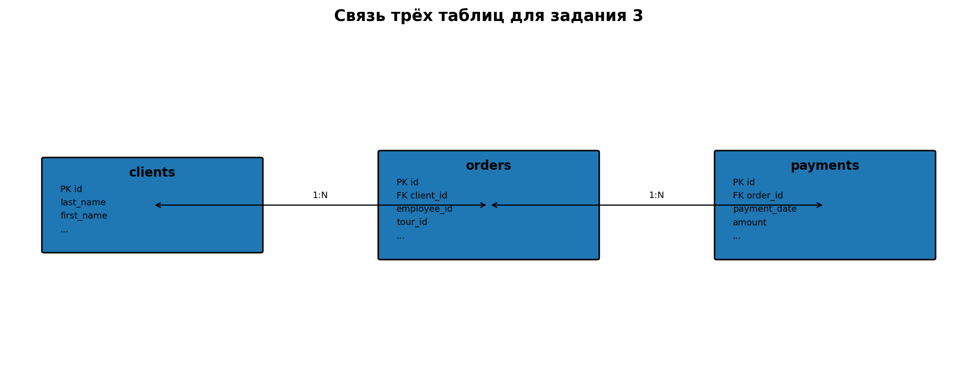
Рисунок 3 — Три связанные таблицы для задания 3
Выбраны clients, orders и payments. Связи образуют цепочку clients → orders → payments: один клиент может иметь несколько заказов, один заказ может иметь несколько платежей.

4.2. Создание и заполнение таблиц
Чтобы не изменять структуру таблиц лабораторной работы № 2, демонстрационная часть LR3 выполняется в отдельной схеме lr3. Это позволяет запускать QueryLR3.sql повторно и сохранять результаты LR2.
DROP SCHEMA IF EXISTS lr3 CASCADE;
CREATE SCHEMA lr3;
CREATE TABLE lr3.clients (...);
CREATE TABLE lr3.orders (...);
CREATE TABLE lr3.payments (...);
В clients, orders и payments добавлено по пять строк. Для демонстрации различий JOIN пятый клиент намеренно оставлен без заказа.

4.3. INNER JOIN
SELECT c.id, c.last_name, c.first_name,
o.id AS order_id, o.total_cost,
p.id AS payment_id, p.amount
FROM lr3.clients c
INNER JOIN lr3.orders o ON o.client_id = c.id
INNER JOIN lr3.payments p ON p.order_id = o.id
ORDER BY c.id, o.id;
Результат содержит только те комбинации строк, для которых существуют все необходимые связи. Поэтому клиент без заказа в результат не попадает.

4.4. LEFT JOIN
SELECT c.id, c.last_name,
o.id AS order_id
FROM lr3.clients c
LEFT JOIN lr3.orders o
ON o.client_id = c.id
ORDER BY c.id, o.id;
Все клиенты сохраняются. Для клиента без заказа поля из orders принимают NULL. Именно поэтому LEFT JOIN удобен для поиска объектов, у которых отсутствуют связанные записи.

4.5. RIGHT JOIN
SELECT c.id, c.last_name,
o.id AS order_id
FROM lr3.clients c
RIGHT JOIN lr3.orders o
ON o.client_id = c.id
ORDER BY o.id;
RIGHT JOIN сохраняет все строки правой таблицы orders. В данной связи каждый заказ имеет существующего клиента, поэтому дополнительных строк с NULL со стороны clients не возникает.

4.6. FULL JOIN
SELECT c.id, c.last_name,
o.id AS order_id
FROM lr3.clients c
FULL JOIN lr3.orders o
ON o.client_id = c.id
ORDER BY c.id NULLS LAST, o.id;
FULL JOIN сохраняет строки обеих таблиц, в том числе несовпавшие. В демонстрационных данных это позволяет увидеть клиента без заказа.

4.7. NOT IN и EXISTS
SELECT c.id, c.last_name, c.first_name
FROM lr3.clients c
WHERE c.id NOT IN (
SELECT o.client_id
FROM lr3.orders o
)
ORDER BY c.id;
SELECT c.id, c.last_name, c.first_name
FROM lr3.clients c
WHERE EXISTS (
SELECT 1
FROM lr3.orders o
WHERE o.client_id = c.id
)
ORDER BY c.id;
NOT IN возвращает клиентов, отсутствующих среди client_id заказов. EXISTS, наоборот, возвращает клиентов, для которых найден хотя бы один заказ.

4.8. Временные таблицы
CREATE TEMP TABLE tmp_clients AS
SELECT *
FROM lr3.clients;
SELECT * FROM tmp_clients;
TEMPORARY-таблица предназначена для временных результатов и доступна в текущей сессии. Для демонстрации доступа из другой сессии создана обычная таблица tmp2_clients. В PostgreSQL обычная TEMP-таблица другой сессии недоступна, поэтому в отчёте это различие явно учитывается.

4.9. Секционирование PARTITION BY
CREATE TABLE lr3.orders_section (
id INT,
client_id INT,
order_date TIMESTAMP,
log_date DATE NOT NULL,
total_cost NUMERIC(10,2)
) PARTITION BY RANGE (log_date);
CREATE TABLE lr3.orders_section_2026
PARTITION OF lr3.orders_section
FOR VALUES FROM ('2026-01-01') TO ('2027-01-01');
CREATE TABLE lr3.orders_section_2027
PARTITION OF lr3.orders_section
FOR VALUES FROM ('2027-01-01') TO ('2028-01-01');
Секционирование делит физическое хранение строк по диапазонам log_date, сохраняя для запросов единую логическую таблицу. Такой подход используется для работы с большими объёмами данных, создания отдельных индексов и ускорения поиска.

4.10. ROW_NUMBER
SELECT c.id,
c.last_name,
c.first_name,
c.username,
ROW_NUMBER() OVER (
ORDER BY c.last_name
) AS row_number
FROM lr3.clients c
ORDER BY c.last_name;
ROW_NUMBER() присваивает последовательный номер каждой строке в порядке, заданном внутри OVER(ORDER BY ...). Строки не группируются и не исчезают.

4.11. CTE
WITH numbered_clients AS (
SELECT c.id,
c.last_name,
c.first_name,
c.username,
ROW_NUMBER() OVER (
ORDER BY c.last_name
) AS row_number
FROM lr3.clients c
)
SELECT *
FROM numbered_clients
ORDER BY row_number;
CTE numbered_clients является именованным промежуточным результатом. Основной SELECT обращается к нему как к таблице. Это делает запрос более структурированным и читаемым.

4.12. IDENTITY
CREATE TEMP TABLE tmp_identity_clients (
idd INT GENERATED ALWAYS AS IDENTITY,
id INT,
last_name VARCHAR(50),
first_name VARCHAR(50)
);
INSERT INTO tmp_identity_clients
(id, last_name, first_name)
SELECT id, last_name, first_name
FROM lr3.clients;
DELETE FROM tmp_identity_clients
WHERE idd = 1;
INSERT INTO tmp_identity_clients
(id, last_name, first_name)
VALUES (100, 'Новый', 'Клиент');
SELECT * FROM tmp_identity_clients;
Столбец idd заполняется автоматически. После удаления idd = 1 следующая вставка не обязана повторно получить 1: последовательность идентификаторов предназначена для выдачи новых значений и не переиспользует автоматически освобождённые номера.

5. Контрольные результаты и защита
Пункт | Что должно быть получено | Что объяснять на защите
ЛР2: comments | Составная строка из ФИО, должности и телефона | Почему одно поле с несколькими фактами нарушает атомарность
ЛР2: 2НФ | Частичных зависимостей нет | Почему простой PK автоматически исключает частичную зависимость
ЛР2: 3НФ | Транзитивного дублирования нет | Почему атрибуты сущности вынесены в её таблицу
CASCADE DELETE | Дочерние студенты удаляются при удалении группы | Каскадное удаление
RESTRICT UPDATE | Изменение ключа родителя блокируется | Сохранение ссылочной целостности
INNER JOIN | Только совпавшие записи | Пересечение по условию связи
LEFT JOIN | Все строки левой таблицы | Несовпавшие справа дают NULL
RIGHT JOIN | Все строки правой таблицы | Несовпавшие слева дают NULL
FULL JOIN | Все строки обеих сторон | Сохраняются обе стороны
NOT IN | Родители без дочерних строк | Отсутствие значения во вложенной выборке
EXISTS | Родители с дочерними строками | Проверка существования
TEMP | Объект текущей сессии | Область видимости
PARTITION BY | Разбиение по диапазонам даты | Физическое секционирование
ROW_NUMBER | Нумерация строк | Оконная функция без группировки
CTE | Именованный промежуточный результат | WITH и структурирование запроса
IDENTITY | Автоматические значения idd | Почему удалённый номер не обязан переиспользоваться

Ключевые вопросы для устной защиты
- Что такое первичный ключ и зачем он нужен?
- Чем внешний ключ отличается от первичного?
- Что такое 1НФ и почему comments с ФИО, должностью и телефоном является проблемным представлением?
- Что такое частичная зависимость и почему она возможна только при составном ключе?
- Что такое транзитивная зависимость?
- Что происходит при ON DELETE CASCADE?
- Что происходит при ON UPDATE RESTRICT?
- Чем INNER JOIN отличается от LEFT JOIN?
- Какая сторона сохраняется при RIGHT JOIN?
- Зачем нужен FULL JOIN?
- Для чего применяются NOT IN и EXISTS?
- Чем TEMPORARY-таблица отличается от обычной?
- Что делает PARTITION BY RANGE?
- Что делает ROW_NUMBER()?
- Для чего нужен CTE?
- Что происходит с последовательностью IDENTITY после удаления строки?

6. Заключение
В лабораторных работах № 2 и № 3 была продолжена реализация базы данных туристического агентства, разработанной в первой лабораторной работе. В лабораторной работе № 2 проверены нормальные формы, показано проблемное хранение нескольких фактов в одном строковом поле comments, выполнен возврат к атомарной структуре и проверены условия 2НФ и 3НФ. Отдельно исследованы правила ссылочной целостности с ON DELETE CASCADE и ON UPDATE RESTRICT.
В лабораторной работе № 3 исследованы соединения INNER JOIN, LEFT JOIN, RIGHT JOIN и FULL JOIN, а также подзапросы NOT IN и EXISTS. Дополнительно реализованы временные таблицы, демонстрация межсессионного доступа через обычную таблицу, секционирование по диапазонам дат, оконная функция ROW_NUMBER(), CTE и автоматическое заполнение IDENTITY.
Полученная структура и SQL-запросы позволяют не только выполнить пункты задания, но и объяснить назначение каждой операции на защите: от нормализации и ссылочной целостности до способов формирования сложных выборок и организации хранения данных в PostgreSQL.

7. Список использованных источников
1. Зейн А.Н., Борисова С.В., Дурова М.А. Базы данных. Практикум. — М.: НИУ «МЭИ», 2026. — 52 с.
2. Лабораторная работа № 1. Предметная область «Туристическое агентство». Выполнил Закиров Амир, группа А-08-24, вариант 5.
3. QueryLR2.sql — SQL-скрипт лабораторной работы № 2.
4. QueryLR3.sql — SQL-скрипт лабораторной работы № 3.

